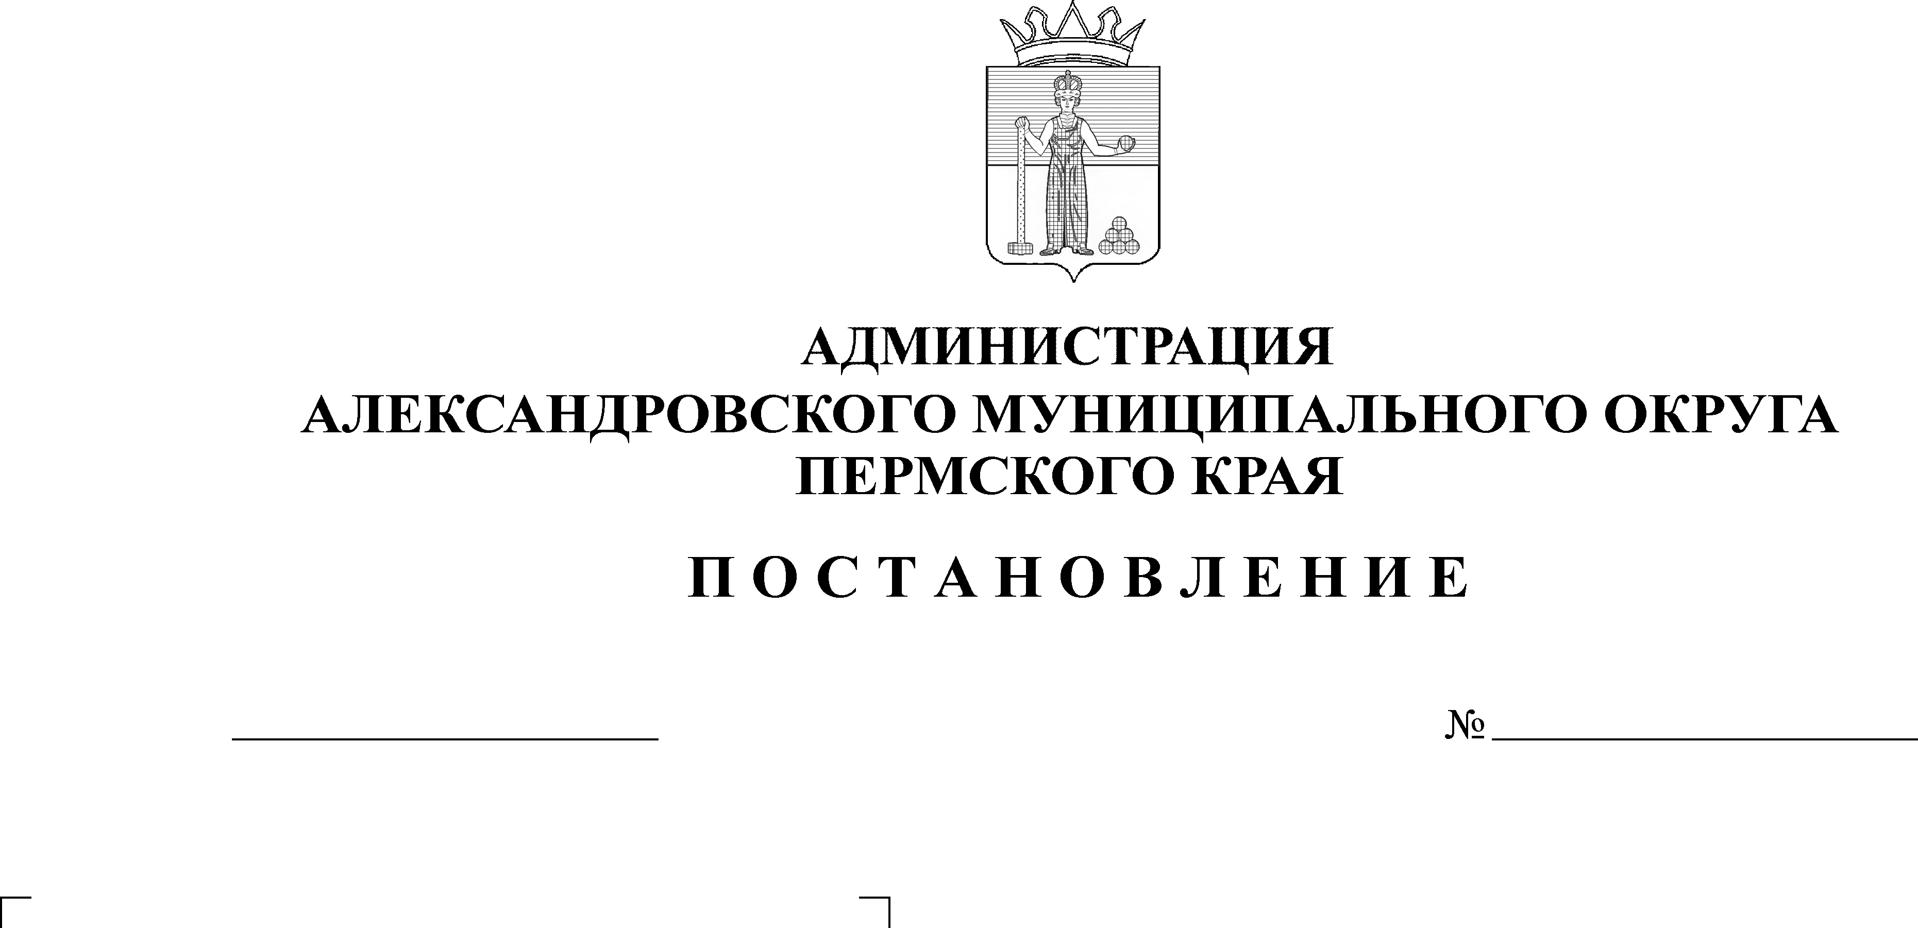
Об установлении публичного сервитута

1840
12.11.2024

В соответствии со статьей 23, главой V.7 Земельного кодекса Российской Федерации, частью 4 статьи 3.6 Федерального Закона от 25 октября 2001 г.
№ 137-ФЗ «О введении в действие Земельного кодекса Российской Федерации», учитывая отсутствие заявлений иных правообладателей земельных участков в период публикации о возможном установлении публичного сервитута,
администрация Александровского муниципального округа ПОСТАНОВЛЯЕТ:
1. Установить публичный сервитут на основании ходатайства Публичного акционерного общества «РОССЕТИ УРАЛ» (620026, Свердловская область, город Екатеринбург, улица Мамина-Сибиряка, стр. 140, ОГРН 1056604000970, ИНН 6671163413) в отношении земельных участков с кадастровыми номерами 59:02:9901001:16 входит в ЕЗП 59:02:0000000:91, 59:02:9901001:15 входит в ЕЗП 59:02:0000000:91, 59:02:9901001:14 входит в ЕЗП 59:02:0000000:91, 59:02:9901001:13 входит в ЕЗП 59:02:0000000:91, 59:02:9901001:12 входит в ЕЗП 59:02:0000000:91, 59:02:9901001:11 входит в ЕЗП 59:02:0000000:91, 59:02:9901001:10 входит в ЕЗП 59:02:0000000:91, 59:02:9901001:54, 59:02:1000101:213, категория земель – земли сельскохозяйственного назначения, 59:02:3601001:439 входит в ЕЗП 59:02:0000000:90, 59:02:3601001:438 входит в ЕЗП 59:02:0000000:90, 59:02:3601001:437 входит в ЕЗП 59:02:0000000:90, 59:02:3601001:436 входит в ЕЗП 59:02:0000000:90, 59:02:3601001:435 входит в ЕЗП 59:02:0000000:90, 59:02:3601001:434 входит в ЕЗП 59:02:0000000:90, 59:02:3601001:433 входит в ЕЗП 59:02:0000000:90, 59:02:3601001:432 входит в ЕЗП 59:02:0000000:90, 59:02:3601001:431 входит в ЕЗП 59:02:0000000:90, 59:02:3601001:430 входит в ЕЗП 59:02:0000000:90, 59:02:3601001:440 входит в ЕЗП 59:02:0000000:90, 59:02:3601001:441 входит в ЕЗП 59:02:0000000:90, 59:02:3601001:442 входит в ЕЗП 59:02:0000000:90, 59:02:3601001:443 входит в ЕЗП 59:02:0000000:90, 59:02:3601001:444 входит в ЕЗП 59:02:0000000:90, 59:02:3601001:445 входит в ЕЗП 59:02:0000000:90, 59:02:3601001:446 входит в ЕЗП 59:02:0000000:90, 59:02:3601001:447 входит в ЕЗП 59:02:0000000:90, 59:02:3601001:448 входит в ЕЗП 59:02:0000000:90, 59:02:3601001:449 входит в ЕЗП 59:02:0000000:90, 59:02:3601001:428 входит в ЕЗП 59:02:0000000:90, 59:02:3601001:427 входит в ЕЗП 59:02:0000000:90, 59:02:3601001:426 входит в ЕЗП 59:02:0000000:90, 59:02:3601001:425 входит в ЕЗП 59:02:0000000:90, 59:02:3601001:424 входит в ЕЗП 59:02:0000000:90, 59:02:3601001:423 входит в ЕЗП 59:02:0000000:90, 59:02:3601001:422 входит в ЕЗП 59:02:0000000:90, 59:02:3601001:421 входит в ЕЗП 59:02:0000000:90, 59:02:3601001:420 входит в ЕЗП 59:02:0000000:90, 59:02:3601001:228, 59:02:3601001:950, 59:02:3601001:419 входит в ЕЗП 59:02:0000000:90, 59:02:3601001:418 входит в ЕЗП 59:02:0000000:90, 59:02:3601001:417 входит в ЕЗП 59:02:0000000:90, 59:02:3601001:416 входит в ЕЗП 59:02:0000000:90, 59:02:3601001:415 входит в ЕЗП 59:02:0000000:90, 59:02:3601001:414 входит в ЕЗП 59:02:0000000:90, 59:02:3601001:358, 59:02:3601001:413 входит в ЕЗП 59:02:0000000:90, 59:02:3601001:412 входит в ЕЗП 59:02:0000000:90, 59:02:3601001:411 входит в ЕЗП 59:02:0000000:90, 59:02:3601001:410 входит в ЕЗП 59:02:0000000:90, 59:02:3601001:409 входит в ЕЗП 59:02:0000000:90, 59:02:3601001:351 входит в ЕЗП 59:02:0000000:84, 59:02:3601001:352 входит в ЕЗП 59:02:0000000:84, 59:02:3601001:353 входит в ЕЗП 59:02:0000000:84, 59:02:3601001:408 входит в ЕЗП 59:02:0000000:90, 59:02:3601001:354 входит в ЕЗП 59:02:0000000:84, 59:02:3601001:407 входит в ЕЗП 59:02:0000000:90, 59:02:3601001:355 входит в ЕЗП 59:02:0000000:84, 59:02:3601001:406 входит в ЕЗП 59:02:0000000:90, 59:02:0000000:5763, 59:02:3601001:368 входит в ЕЗП 59:02:0000000:82, 59:02:3601001:367 входит в ЕЗП 59:02:0000000:82, 59:02:3601001:328 входит в ЕЗП 59:02:0000000:89, 59:02:3601001:327 входит в ЕЗП 59:02:0000000:89, 59:02:3601001:405 входит в ЕЗП 59:02:0000000:90, 59:02:3601001:404 входит в ЕЗП 59:02:0000000:90, 59:02:3601001:356 входит в ЕЗП 59:02:0000000:84, 59:02:3601001:357 входит в ЕЗП 59:02:0000000:84, 59:02:3601001:481 входит в ЕЗП 59:02:3601001:480, 59:02:3601001:482 входит в ЕЗП 59:02:3601001:480 земли общего пользования в кадастровых кварталах: 59:02:3601001, категория земель – земли населенных пунктов, 59:02:9901001, 59:02:1000101 категория земель – земли сельскохозяйственного назначения, в целях эксплуатации существующего электросетевого объекта «ВЛ-10кВ от п/с 35/10 кВ У. Игум ф. Гараж» по адресу: Российская Федерация, Пермский край, Александровский муниципальный округ, общей площадью 43310 кв.м. сроком на 49 лет.
2. Утвердить границы публичного сервитута согласно схеме расположения границ публичного сервитута.
3. Публичному акционерному обществу «РОССЕТИ УРАЛ» как обладателю публичного сервитута:
3.1. после прекращения действия публичного сервитута привести земельные участки с кадастровыми номерами 59:02:9901001:16 входит в ЕЗП 59:02:0000000:91, 59:02:9901001:15 входит в ЕЗП 59:02:0000000:91, 59:02:9901001:14 входит в ЕЗП 59:02:0000000:91, 59:02:9901001:13 входит в ЕЗП 59:02:0000000:91, 59:02:9901001:12 входит в ЕЗП 59:02:0000000:91, 59:02:9901001:11 входит в ЕЗП 59:02:0000000:91, 59:02:9901001:10 входит в ЕЗП 59:02:0000000:91, 59:02:9901001:54, 59:02:3601001:439 входит в ЕЗП 59:02:0000000:90, 59:02:3601001:438 входит в ЕЗП 59:02:0000000:90, 59:02:3601001:437 входит в ЕЗП 59:02:0000000:90, 59:02:3601001:436 входит в ЕЗП 59:02:0000000:90, 59:02:3601001:435 входит в ЕЗП 59:02:0000000:90, 59:02:3601001:434 входит в ЕЗП 59:02:0000000:90, 59:02:3601001:433 входит в ЕЗП 59:02:0000000:90, 59:02:3601001:432 входит в ЕЗП 59:02:0000000:90, 59:02:3601001:431 входит в ЕЗП 59:02:0000000:90, 59:02:3601001:430 входит в ЕЗП 59:02:0000000:90, 59:02:3601001:440 входит в ЕЗП 59:02:0000000:90, 59:02:3601001:441 входит в ЕЗП 59:02:0000000:90, 59:02:3601001:442 входит в ЕЗП 59:02:0000000:90, 59:02:3601001:443 входит в ЕЗП 59:02:0000000:90, 59:02:1000101:213, 59:02:3601001:444 входит в ЕЗП 59:02:0000000:90, 59:02:3601001:445 входит в ЕЗП 59:02:0000000:90, 59:02:3601001:446 входит в ЕЗП 59:02:0000000:90, 59:02:3601001:447 входит в ЕЗП 59:02:0000000:90, 59:02:3601001:448 входит в ЕЗП 59:02:0000000:90, 59:02:3601001:449 входит в ЕЗП 59:02:0000000:90, 59:02:3601001:428 входит в ЕЗП 59:02:0000000:90, 59:02:3601001:427 входит в ЕЗП 59:02:0000000:90, 59:02:3601001:426 входит в ЕЗП 59:02:0000000:90, 59:02:3601001:425 входит в ЕЗП 59:02:0000000:90, 59:02:3601001:424 входит в ЕЗП 59:02:0000000:90, 59:02:3601001:423 входит в ЕЗП 59:02:0000000:90, 59:02:3601001:422 входит в ЕЗП 59:02:0000000:90, 59:02:3601001:421 входит в ЕЗП 59:02:0000000:90, 59:02:3601001:420 входит в ЕЗП 59:02:0000000:90, 59:02:3601001:228, 59:02:3601001:950, 59:02:3601001:419 входит в ЕЗП 59:02:0000000:90, 59:02:3601001:418 входит в ЕЗП 59:02:0000000:90, 59:02:3601001:417 входит в ЕЗП 59:02:0000000:90, 59:02:3601001:416 входит в ЕЗП 59:02:0000000:90, 59:02:3601001:415 входит в ЕЗП 59:02:0000000:90, 59:02:3601001:414 входит в ЕЗП 59:02:0000000:90, 59:02:3601001:358, 59:02:3601001:413 входит в ЕЗП 59:02:0000000:90, 59:02:3601001:412 входит в ЕЗП 59:02:0000000:90, 59:02:3601001:411 входит в ЕЗП 59:02:0000000:90, 59:02:3601001:410 входит в ЕЗП 59:02:0000000:90, 59:02:3601001:409 входит в ЕЗП 59:02:0000000:90, 59:02:3601001:351 входит в ЕЗП 59:02:0000000:84, 59:02:3601001:352 входит в ЕЗП 59:02:0000000:84, 59:02:3601001:353 входит в ЕЗП 59:02:0000000:84, 59:02:3601001:408 входит в ЕЗП 59:02:0000000:90, 59:02:3601001:354 входит в ЕЗП 59:02:0000000:84, 59:02:3601001:407 входит в ЕЗП 59:02:0000000:90, 59:02:3601001:355 входит в ЕЗП 59:02:0000000:84, 59:02:3601001:406 входит в ЕЗП 59:02:0000000:90, 59:02:0000000:5763, 59:02:3601001:368 входит в ЕЗП 59:02:0000000:82, 59:02:3601001:367 входит в ЕЗП 59:02:0000000:82, 59:02:3601001:328 входит в ЕЗП 59:02:0000000:89, 59:02:3601001:327 входит в ЕЗП 59:02:0000000:89, 59:02:3601001:405 входит в ЕЗП 59:02:0000000:90, 59:02:3601001:404 входит в ЕЗП 59:02:0000000:90, 59:02:3601001:356 входит в ЕЗП 59:02:0000000:84, 59:02:3601001:357 входит в ЕЗП 59:02:0000000:84, 59:02:3601001:481 входит в ЕЗП 59:02:3601001:480, 59:02:3601001:482 входит в ЕЗП 59:02:3601001:480 и земли общего пользования в кадастровых кварталах: 59:02:9901001, 59:02:3601001, 59:02:1000101, в состояние пригодное для их использования в соответствии с видами разрешенного использования в срок не позднее чем три месяца после завершения строительства, капитального или текущего ремонта, реконструкции, эксплуатации, консервации, сноса инженерного сооружения, для размещения которого был установлен публичный сервитут.
4. Публичное акционерное обществе «РОССЕТИ УРАЛ» вправе:
4.1. приступить к осуществлению публичного сервитута со дня внесения сведений о публичном сервитуте в Единый государственный реестр недвижимости;
4.2. осуществлять деятельность, для обеспечения которой установлен публичный сервитут, в установленных границах, в соответствии с требованиями законодательства Российской Федерации;
4.3. до окончания срока публичного сервитута обратиться с ходатайством об установлении публичного сервитута на новый срок.
5. Опубликовать настоящее постановление в сетевом издании официальный сайт Александровского муниципального округа Пермского края (www.aleksraion.ru).
6. Контроль за исполнением постановления возложить на заместителя главы администрации округа по градостроительству - начальника управления имущественных и земельных отношений.
Глава муниципального округа –
глава администрации Александровского
муниципального округа О.Э. Белобаржевская
Рассылается: дело, ОЗО, заявителю, сайт, прокуратура.

